附件5
网上报名操作方法

照片上传要求
2021年起，考生网上报名前，先按要求准备近期（6个月内）小2寸白底证件照，文件小于30kb ，格式为jpg。
报名上传照片前须通过“医考报名照片检测工具”（下载地址在上传照片界面处提示，如下图）进行检测处理。检测过程请严格按页面说明操作，检测通过后保存，登陆国家医学考试考生服务系统报名时上传，报名系统不接受未经该工具检测的照片。请广大考生提前准备，以免影响考试报名。
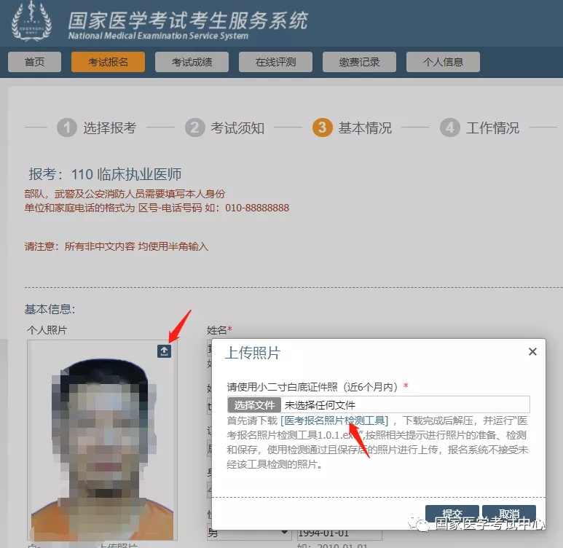

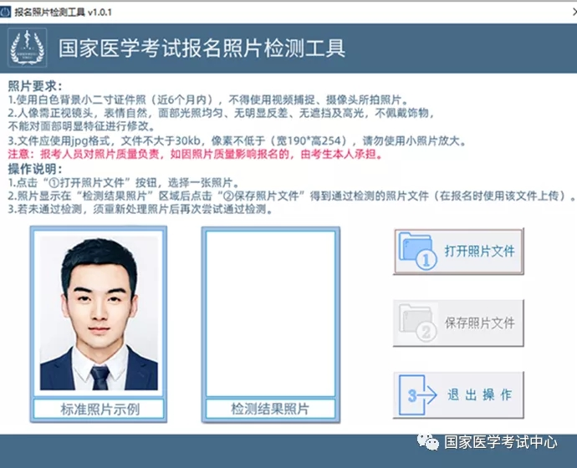

资料上传清单
一、各类别均需上传的资料
（一）有效身份证明。请上传与报名相一致的有效身份证件正反面照片及本人手持身份证内容一面照片，人像与证件内容应清晰可辨。
（二）《医疗机构执业许可证》副本。除三级甲等医院、各级疾控中心外，其他医疗机构的考生请上传试用机构执业许可证副本或备案表。
（三）试用期考核合格证明。《试用期考核合格证明》和《执业助理医师报考执业医师执业期考核证明》在国家医学考试网（报名系统内）下载打印。如试用期内涉及多个单位，须多个单位同时开据证明，每个单位一份（加盖单位公章并法人签字或盖公章，缺一不可），请上传与报名类别相同试用岗位的使用期考核合格证明，试用期考核合格证明仅当年有效。
（四）毕业证书。请上传符合报考类别要求的毕业证书。毕业证书遗失的，可提供毕业证明书、学籍档案或中国高等教育学生信息网网查报告。
（五）医师资格考试网上报名成绩通知单。请从国家报名系统内打印。
二、相关情形还需上传的资料
（一）本科及以上学历报考执业医师。如果本科学历为专升本的且为2015年9月1日以后升入本科的，还需提交专科毕业证书审核。
（二）大专、中专学历已取得执业助理医师报考执业医师。1.《执业助理医师资格证书》；2.《执业助理医师执业证书》。
（三）研究生报考执业医师。1.毕业当年报考。学生证、研究生院开具的临床实践训练经历满一年证明及个人承诺书1份。2.已毕业的。2015年1月1日以后入学的研究生需提供学位证。
（四）非首次报考。2017年至2020年在湖南考区报考医师资格考试考生，仅需上传本人身份证件、往年报考的准考证或成绩单、《医师资格考试网上报名成功通知单》、《医师资格考试试用期考核证明》或《执业助理医师报考执业医师执业期间考核证明》报考。
（五）师承和确有专长报考。1.师承和确有专长人员证书；2.师承和确有专长人员报考执业还需上传助理资格证及助理执业证。
（六）持外国医学毕业证。经国家留学服务中心出示的学历认证报告。
（七）外籍人员。《参加中国医师资格考试实习申请审核表》。
（八）港澳台居民。《台湾、香港、澳门居民参加国家医师资格考试实习申请审核表》。

考生服务系统操作指南

一、考生进入国家医学考试考生服务系统
考生按常规报名流程进入国家医学考试网考生报名系统，查看自己的报名信息，在报名信息处，点击“上传相关材料”按钮，按页面提示进入报名材料上传界面。
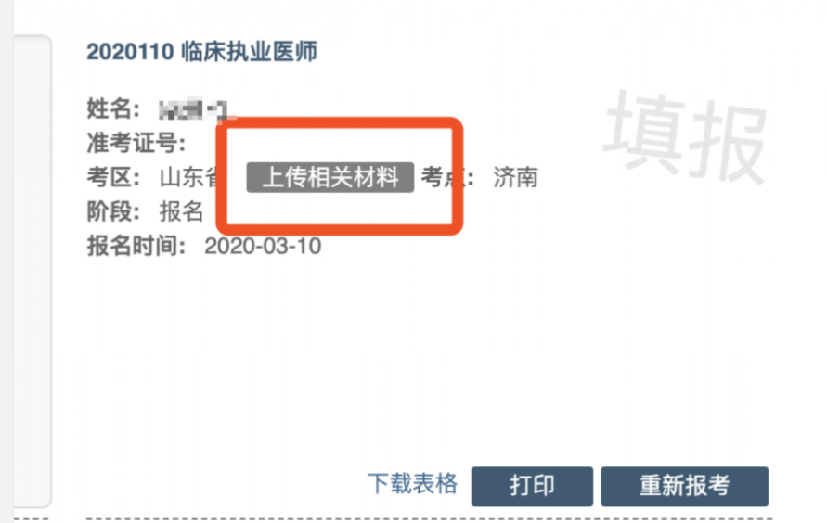
二、考生上传报名材料
考生根据页面提示要求，认真阅读说明，并按每一项材料的具体要求和示例准备个人相关材料，确保上传资料图片真实、清晰。
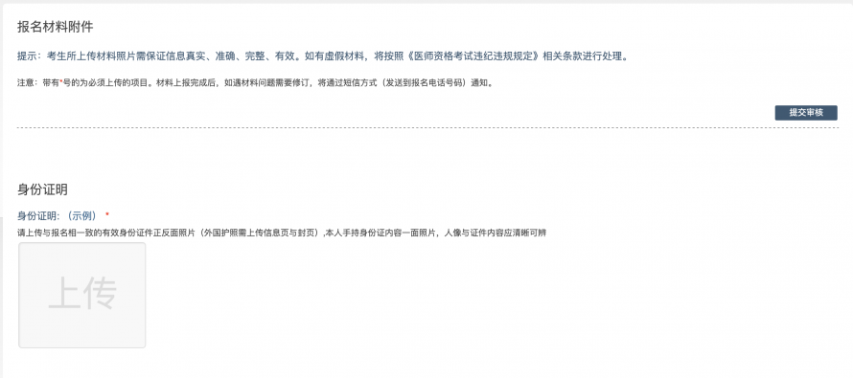
注意： 这里显示的内容，是医师资格考试所有可能需要的材料列表，考生根据自己的个人情况和考区通知要求，上传必需的报名材料图片。
（一）开始上传
以上传“身份证明”为例，点击“示例”查看要求，再点“上传”按钮，进入上传图片界面，将个人已经准备好的图片文件上传。如下图：
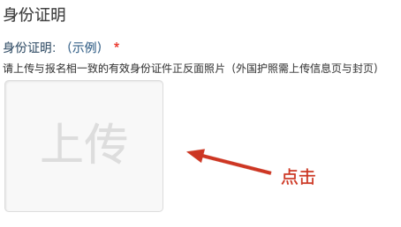
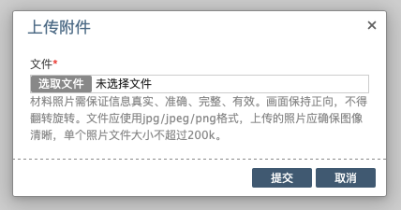
点击选取文件，即可进入图片选择界面，选择完成后点击提交即可上传。
（二）上传的图片要求
上传的材料图片需保证信息真实、准确、完整、有效。画面保持正向，不得翻转、旋转。文件应使用jpg/jpeg/png格式，上传的图片应确保图像清晰，单个图片文件大小不超过200k。
在每一个图片上传界面都有上述提示，请考生认真阅读，并保证内容真实准确。
（三）同一种类材料可上传多张图片
如果同一种类材料需要上传多张图片的，在上传完第一张图片之后，继续点击后面的上传即可。
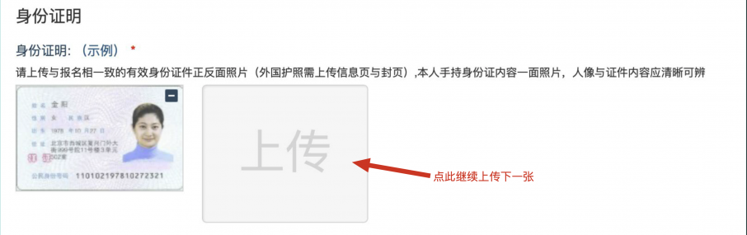
注意： 有些材料只需提供两个或固定数量图片的（例如身份证明材料），传完指定数量图片后，则不能继续上传。
（四）删除并重新上传图片
如果图片上传错误或上传后变形、不清晰时，可以删除重新上传。点击图片右上角的“－”减号按钮即可删除，如下图：
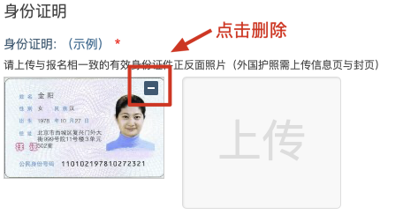
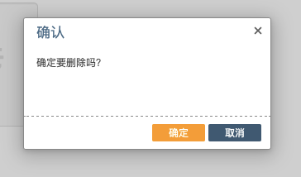
删除完成后，再次点击上传按钮，上传新图片即可。
注意：如考生已“提交审核”或在审核期间，则上传的图片将被锁定，考生无法修改图片。
三、提交上传数据
考生根据个人情况，按照考区的通知要求，将所需要的材料图片上传完成后，点击屏幕最右上方的“提交审核”按钮即完成所有材料的上传。
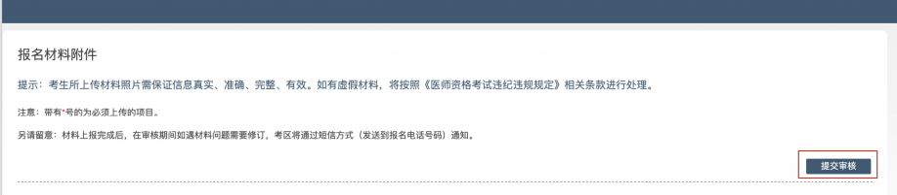
注意：提交后，考生界面会显示上报完成，内容已锁定的提示（锁定即无法自行修改上传材料），表示上传成功。如下图提示：
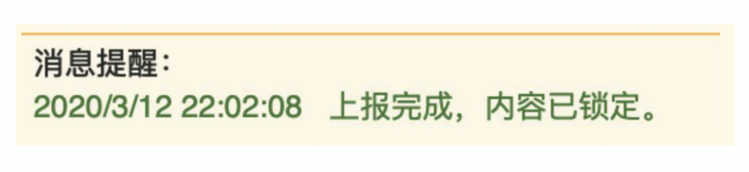
四、图片的几种状态
已锁定（考生自主提交报名资料或提交的报名资料未被审核人员要求更换的）,此时考生无法修改图片材料。
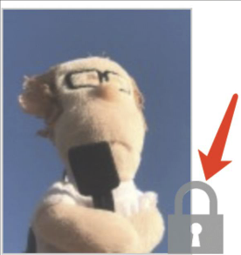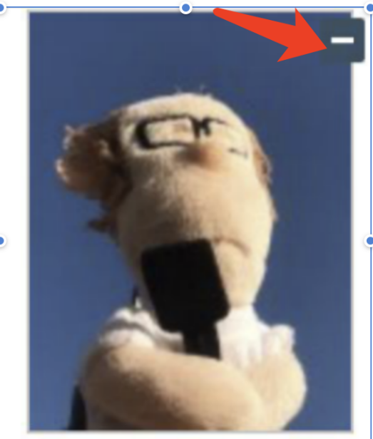
未锁定（考生上传后尚未提交或审核期间审核人员要求考生更换资料），考生可以修改图片材料。
五、上传完成后需注意事项
如果已经上传成功，并显示下列消息提醒：
考生可以关闭该页面，等待考务人员进一步的审核通知（可能是电话、短信或应用内的消息等形式）。
考生可根据考区要求的时间或通知，登陆上传页面查看医师资格考试报名材料审核反馈意见，并根据反馈意见补充完善相关材料。
